LA TELECOMMANDE
Retour à bateau amorceur

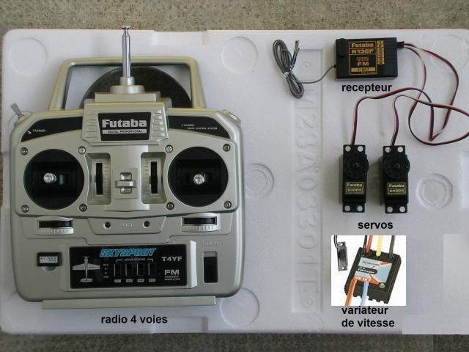

la télécommande est ici une 4 voies FUTABA SKYSPORT T4YF
- 1 voie pour la marche avant et arrière du bateau
- 1 voie pour la direction
- 1 voie pour le largage ( 2 bacs )
- 1 voie en réserve (permettant une option supplémentaire)

la photo nous montre le variateur de vitesse électronique, plus onéreux qu’un
variateur mécanique mais offrant plus d’avantages dont celui de pouvoir alimenter le récepteur de la télécommande à partir d une batterie 12 volts
Grâce à la fonction BEC
ATTENTION lors de l’achat à bien choisir un variateur 12 volts (10 éléments)
Ici il s agit d’un variateur MODELCRAFT VR 18 T (www.conrad.fr) un peu sur dimensionné mais offrant certaines garanties notamment au niveau de l’ampérage
L’alimentation du récepteur se fait simplement en connectant le variateur au
récepteur la fonction marche –arrêt se faisant avec l’interrupteur du variateur

ATTENTION toujours mettre en marche la télécommande avant le récepteur

